Правовое положение юридических лиц в
международном бизнесе

ПРИЗНАКИ ЮРИДИЧЕСКОГО ЛИЦА:
- имущественная обособленность (юридическое лицо имеет имущество в собственности, хозяйственном ведении или оперативном управлении)
- самостоятельная имущественная ответственность
- самостоятельное выступление в гражданском обороте (юридическое лицо от своего имени может приобретать и осуществлять имущественные и личные неимущественные права, нести обязанности, быть истцом и ответчиком в суде) (ст. 48).

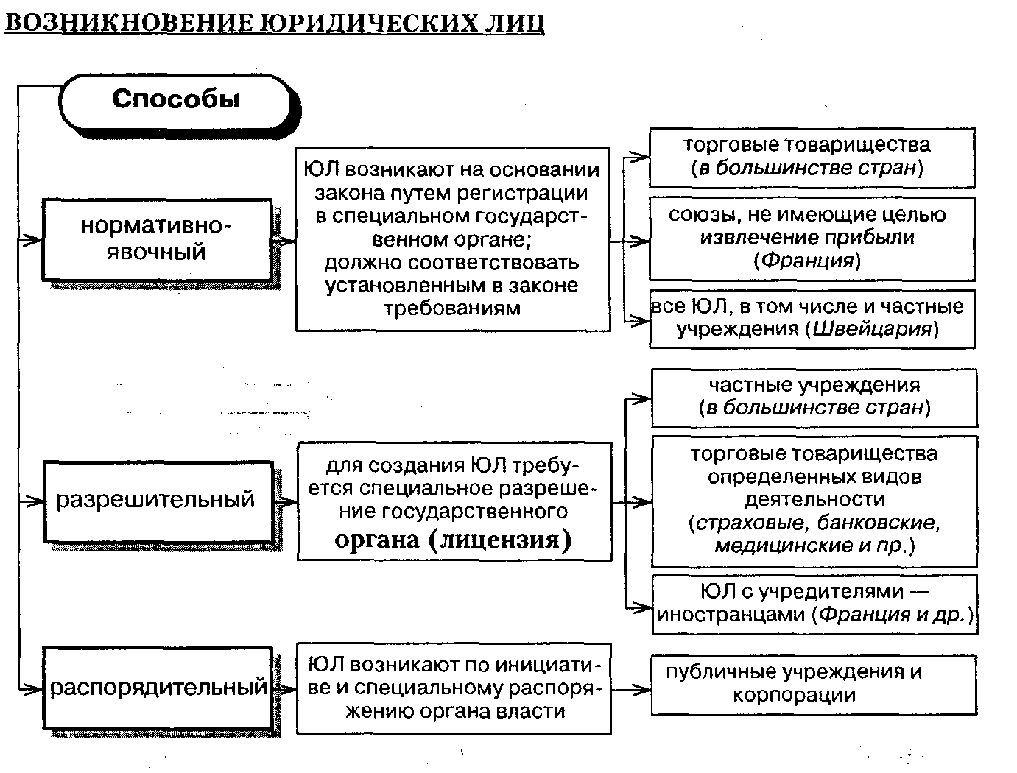

ОТВЕТСТВЕННОСТЬ ЮРИДИЧЕСКОГО ЛИЦА И ЕГО ОРГАНОВ

Юридические лица, кроме финансируемых собственником учреждений, отвечают по своим обязательствам всем принадлежащим им имуществом
Учредитель (участник) юридического лица или собственник его имущества не отвечают по обязательствам юридического лица, а юридическое лицо не отвечает по обязательствам учредителя (участника) или собственника, кроме случаев субсидиарной ответственности РФ по обязательствам казенного предприятия при недостаточности его имущества, а также предусмотренных Гражданским кодексом либо учредительными документами юридического лица
Лицо, которое в силу закона или учредительных документов выступает от имени юридического лица, обязано по требованию его учредителей (участников), если иное не предусмотрено законом или договором, возместить убытки, причиненные им юридическому лицу
Если несостоятельность (банкротство) юридического лица вызвана учредителями (участниками), собственником имущества юридического лица или другими лицами, которые имеют право давать обязательные для этого юридического лица указания либо иным образом имеют возможность определять его действия, то на таких лиц в случае недостаточности имущества юридического лица может быть возложена субсидиарная ответственность по его обязательствам (ст.56)

ПРАВОСПОСОБНОСТЬ ЮРИДИЧЕСКОГО ЛИЦА:
возникает в момент создания
прекращается в момент завершения ликвидации
Юридическое лицо может иметь права, соответствующие целям деятельности, предусмотренным в его учредительных документах, и нести связанные с этой деятельностью обязанности Коммерческие организации, за исключением унитарных предприятий и иных видов организаций, предусмотренных законом, могут иметь права и обязанности, необходимые для осуществления любых видов деятельности, не запрещенных законом
Отдельными видами деятельности, перечень которых определяется законом, юридическое лицо может заниматься только на основании специального разрешения (лицензии) (ст.49).

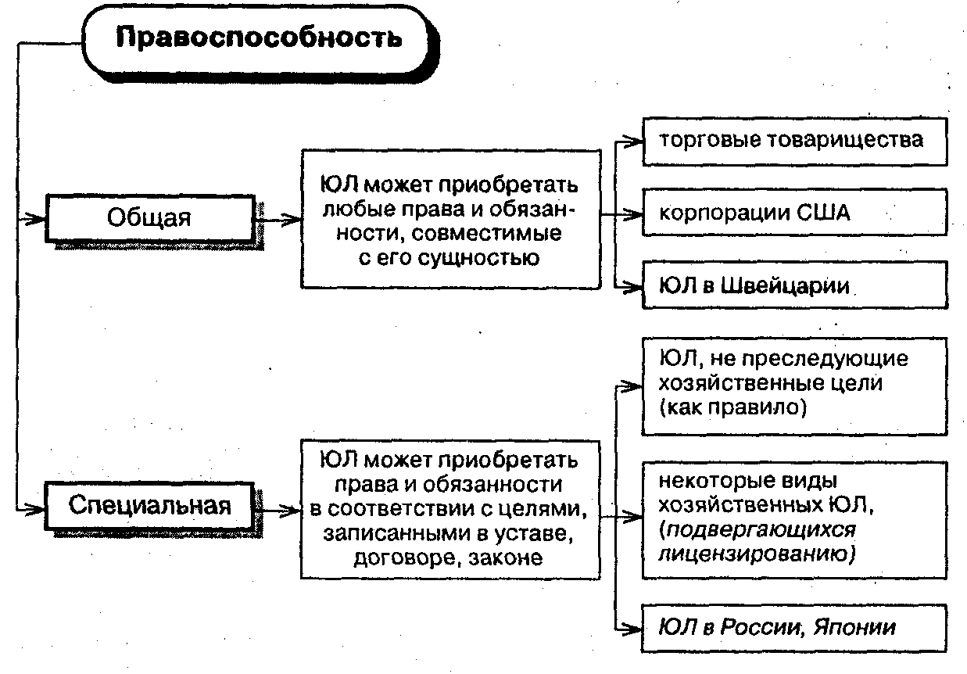
Наиболее широк объем правоспособности ЮЛ в Швейцарии, где ЮЛ могут иметь любые имущественные права, а также личные, за исключением тех, которые подразумевают человека как физическое существо (вступление в брак, отцовство, но усыновление возможно). Принцип специальной правоспособности ЮЛ наиболее последовательно проводится в России, Японии, Франции. Торговые товарищества в большинстве стран обладают общей правоспособностью.
В Англии и США правоспособность компаний и корпораций традиционно определяется на основании принципа «ultra-vires» (за пределами полномочий): сделки корпорации должны соответствовать ее уставу (меморандуму). Однако в настоящее время этот принцип ограничивает действия директоров, а не самой корпорации.

ПРЕДСТАВИТЕЛЬСТВА И ФИЛИАЛЫ
Представительство — обособленное подразделение юридического лица, расположенное вне места его нахождения, которое представляет интересы юридического лица и осуществляет их защиту
Филиал — обособленное подразделение юридического лица, расположенное вне места его нахождения и осуществляющее все его функции или их часть, в том числе функции представительства
Представительства и филиалы:
- не являются юридическими лицами
- наделяются имуществом создавшим их юридическим лицом
- действуют на основании утвержденных создавшим их юридическим лицом положений
- их руководители назначаются юридическим лицом и действуют на основании его доверенности
- должны быть указаны в учредительных документах создавшего их юридического лица (ст.55).
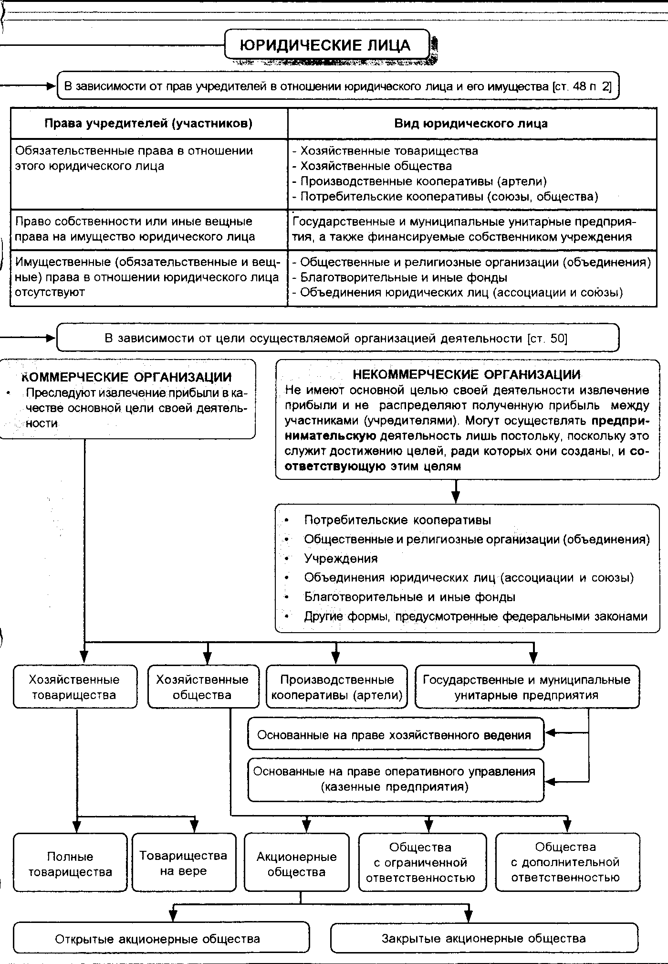

Наиболее распространенный способ — нормативно-явочный. Этим порядком возникает основная масса торговых товариществ. В России все частные ЮЛ возникают нормативно-явочным способом. Все ЮЛ независимо от способа возникновения подлежат регистрации в специальном государственном реестре.

Особенности права США
По способу возникновения в США различают:

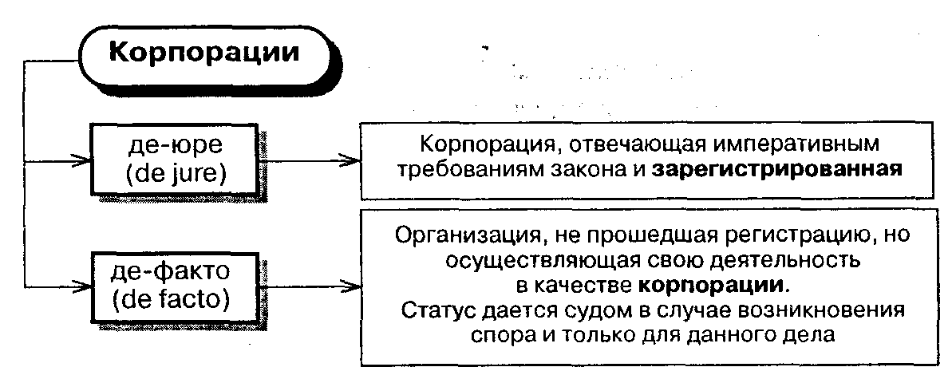

Существование корпорации де-факто закреплено в Примерном законе о предпринимательских корпорациях 1928 г. и санкционировано законами многих штатов.
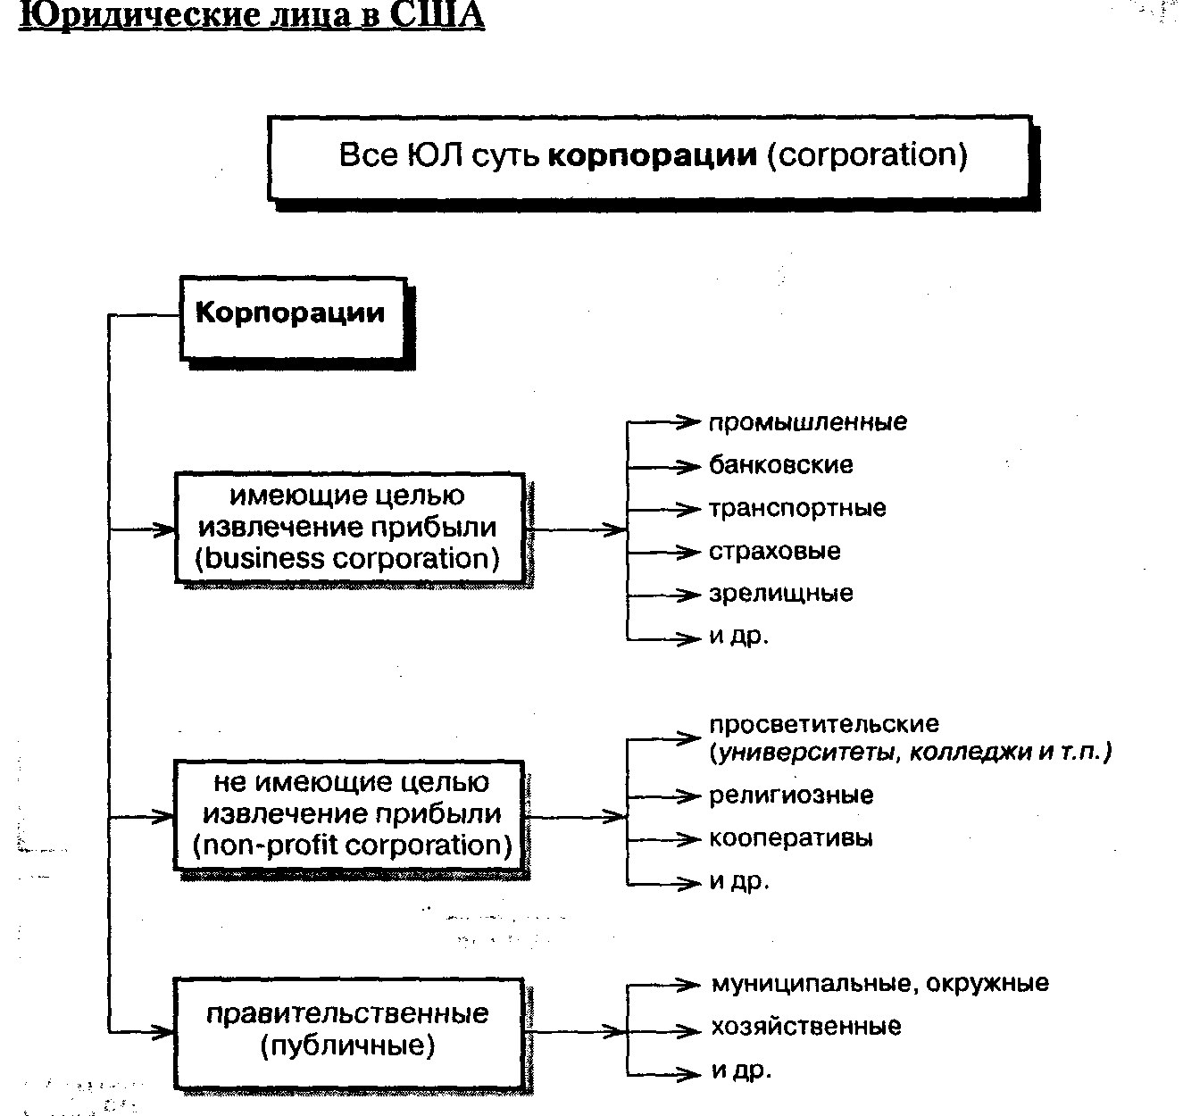

Регулирование правового положения корпораций отнесено к компетенции отдельных штатов, законодательство которых имеет существенные различия.
Корпорация, состоящая из одного лица, имеет в США широкое распространение и получила название, как и в Англии, — one-man-company.
Источники: прецедентное право и специальные законы штатов; например, в штате Ныо-Иорк — Закон о предпринимательских корпорациях 1963 г.,; Закон о непредпринимательских корпорациях 1970 г.

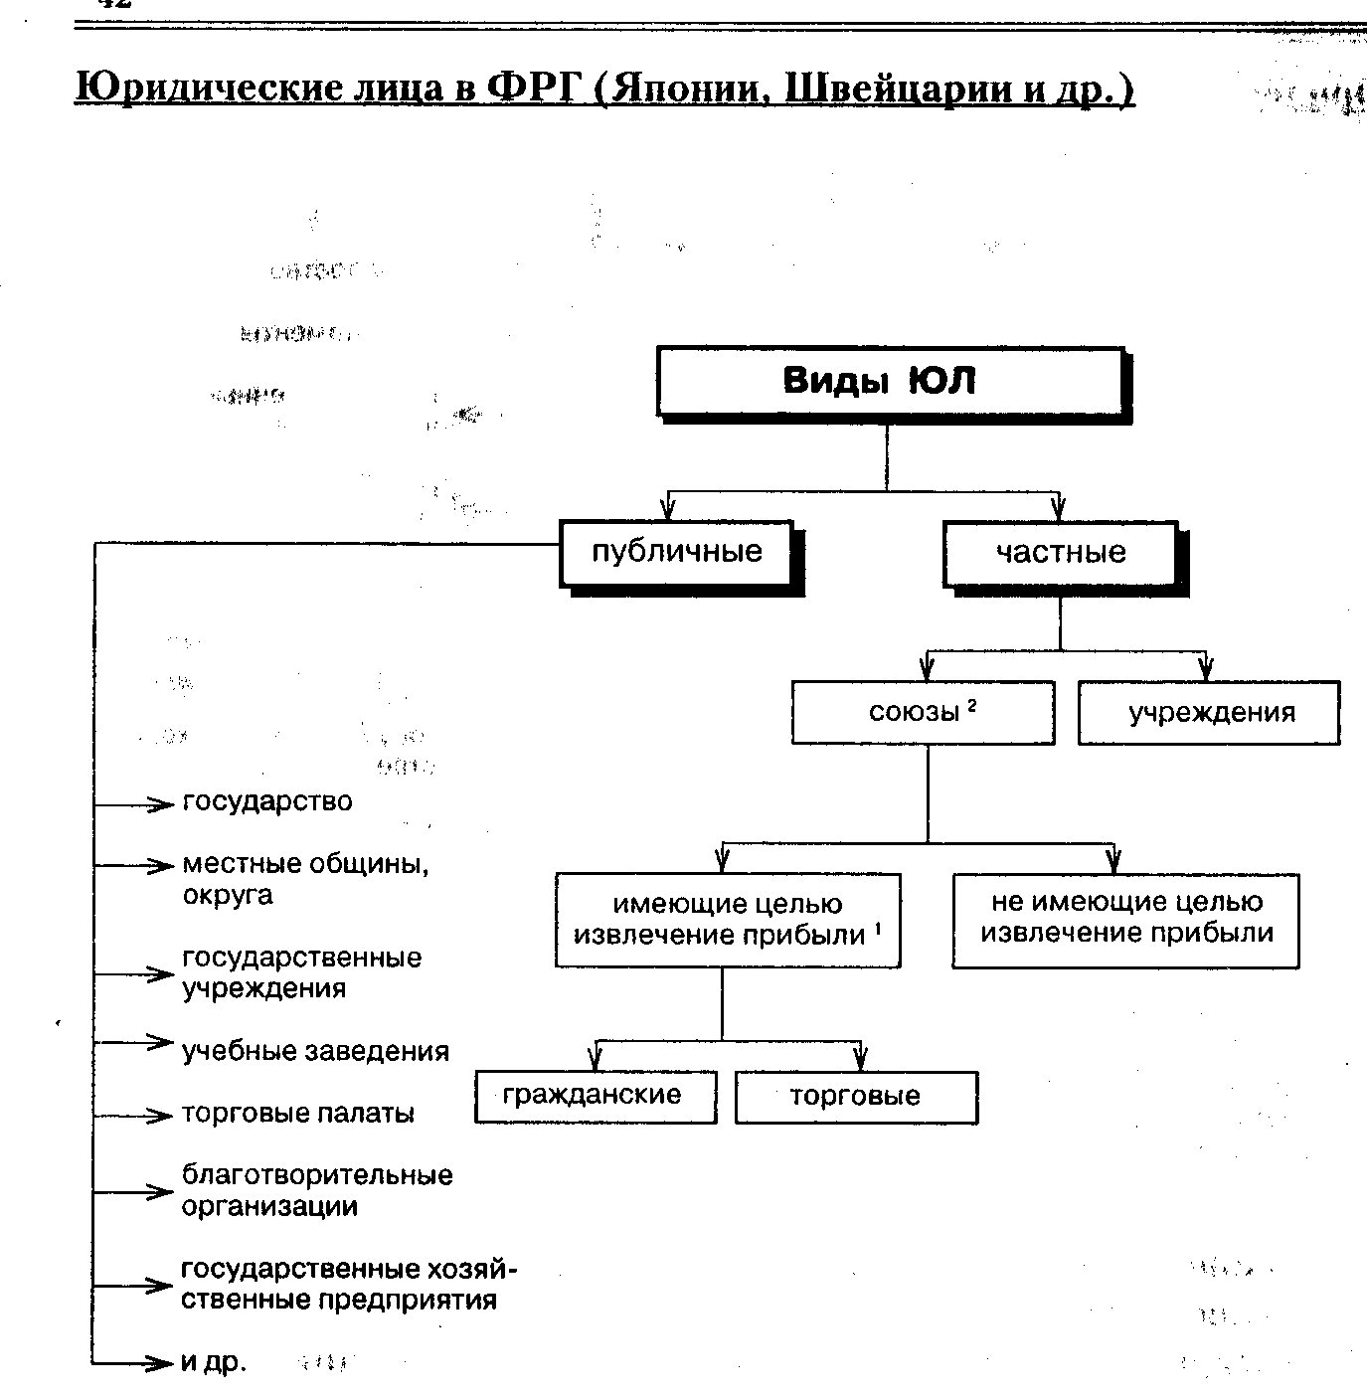

Деятельность гражданских союзов, имеющих целью извлечение прибыли, регулируется гражданским законодательством (ГГУ), торговых — торговым (ГГУ и специальными актами). Подавляющее большинство союзов, имеющих целью извлечение прибыли, создается в форме торговых товариществ.
Специфика ФРГ — наличие союзов, не имеющих статуса ЮЛ, но наделенных некоторой правоспособностью, так называемые «неправоспособные союзы» (полные, коммандитные товарищества).
Источники: ГГУ, ГТУ, специальное законодательство, например, Закон об акционерных обществах 1966 г.

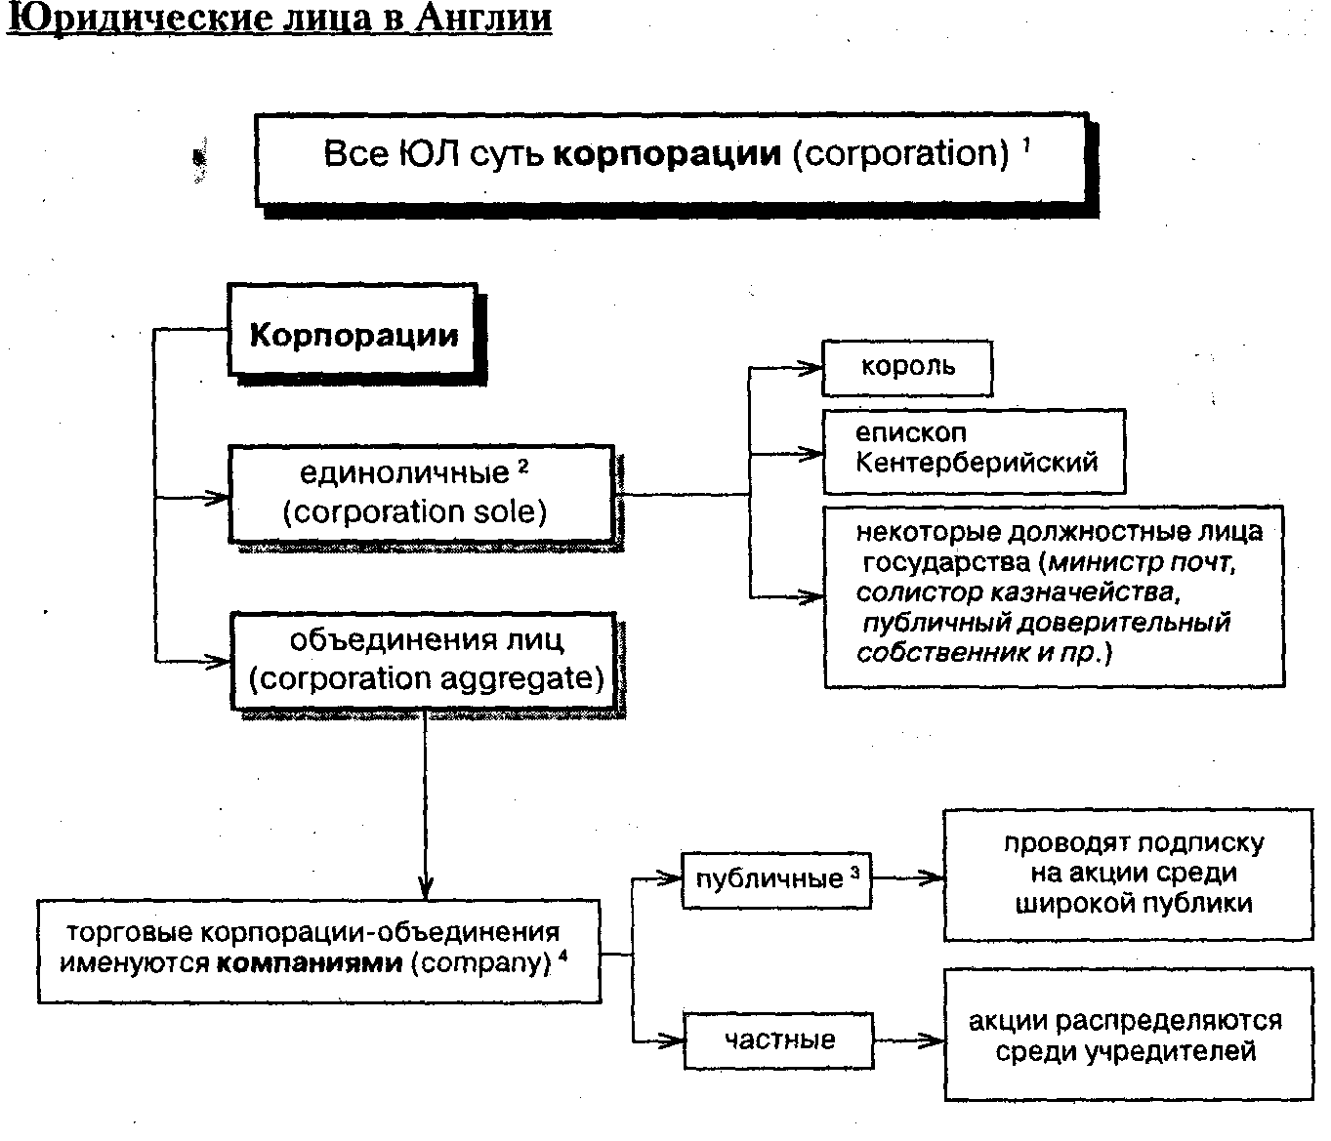

- ЮЛ типа учреждения в Англии пет. Его функции выполняет корпорация и институт доверительной собственности — trust).
- «Единоличная корпорация — это лица, последовательно друг за другом, занимающие какую-либо публичную должность и инкорпорированные так, что образуют единое непрерывное юридическое лицо».
- Публичными корпорациями в Англии также называют государственные предприятия, выполняющие общественно-полезные функции: транспортные, экспедиционные и пр.
- В Англии, как и в других странах, в настоящее время получили распространение ЮЛ — компании, состоящие из одного лица, — one-man-company.
Источники: прецедентное право, специальные законы (например, Закон о Компаниях, 1989 г.)

ДОВЕРИТЕЛЬНАЯ СОБСТВЕННОСТЬ (TRUST)
(далее - ДС или ТРАСТ)

1. СОДЕРЖАНИЕ ОТНОШЕНИЙ -
одно лицо — доверительный собственник (trustee) владеет и распоряжается (управляет) имуществом в интересах другого лица — бенефицианта (beneficiary).
Современный институт доверительной собственности сложился в основных чертах в "праве справедливости" Англии в XII — XVI вв.;
- в настоящее время регулируется прецедентным правом и специальными законами. (Закон о доверительной собственности 1925 г.);
- имеет широкое распространение не только в странах англо-американского права, но и странах романо-германской системы;
- нашел отражение в ГК РФ (ст. 209, п. 4).

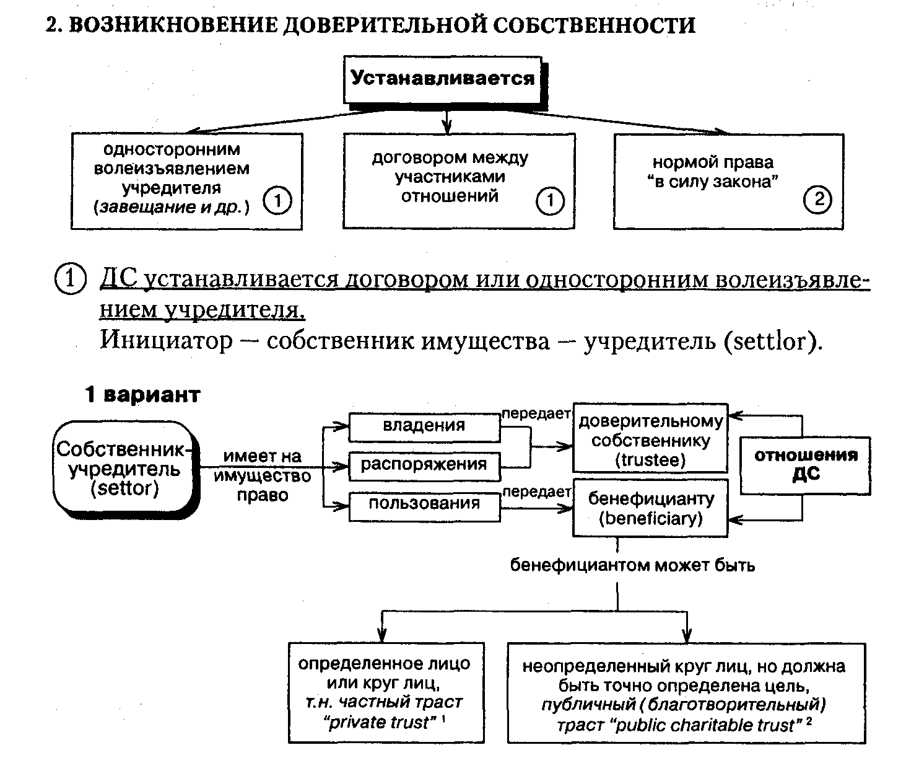

В этом варианте учредитель теряет имущество полностью, выбывает из отношений, которые складываются между бенефициантом и доверительным собственником; он не может их ни контролировать, ни остановить, если только право на это не сохранил за собой в учредительном акте (договоре).

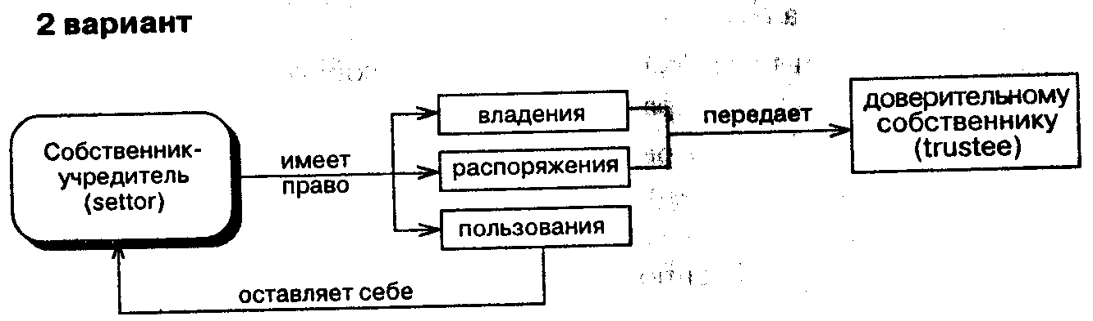

Учредитель назначает себя бенефициантом.
Используется для создания трестов для голосования (в корпорациях США) и других монополистических (корпоративных) объединений.

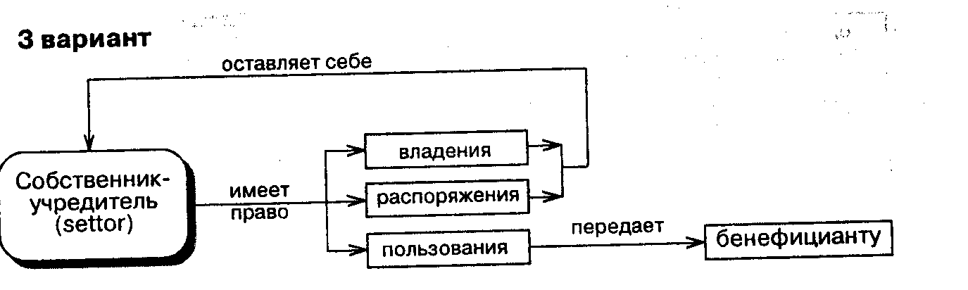

Учредитель назначает себя доверительным собственником.
Используется в отношениях между родственниками: родитель выделяет имущество несовершеннолетнему сыну и назначает себя доверительным собственником, сына — бенефициантом.

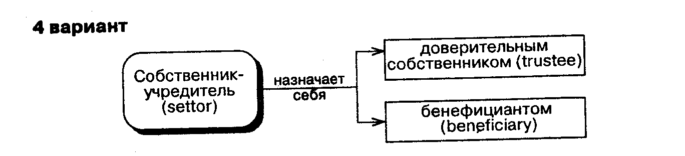

Используется для создания компаний (корпораций), в которых учредители (settlor) становятся директорами (trustee) и одновременно владельцами акции компании (beneficiary).
Форма волеизъявления может быть устной и письменной. Письменная требуется для установления ДС на недвижимое имущество (реальную собственность).
Объектом ДС может быть любое имущество, кроме прямо запрещенного законом.
(2) ДС устанавливается нормой права (законом или прецедентом) — так называемая конструктивная ДС или квази-доверительная собственность, при наличии двух

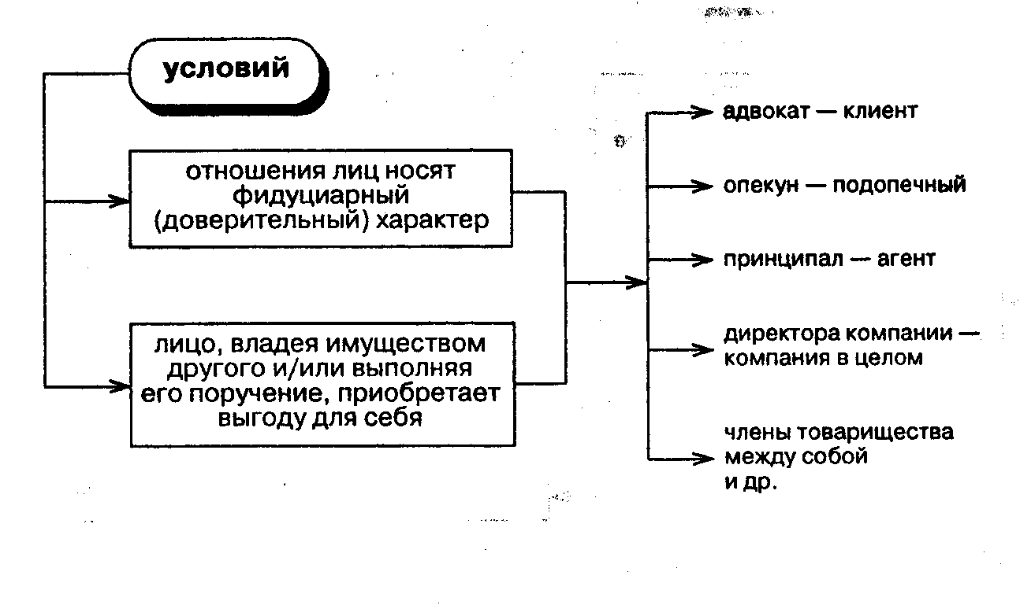
Такие доверительные собственники получили название "невольных", т.к. ДС устанавливается помимо их воли.
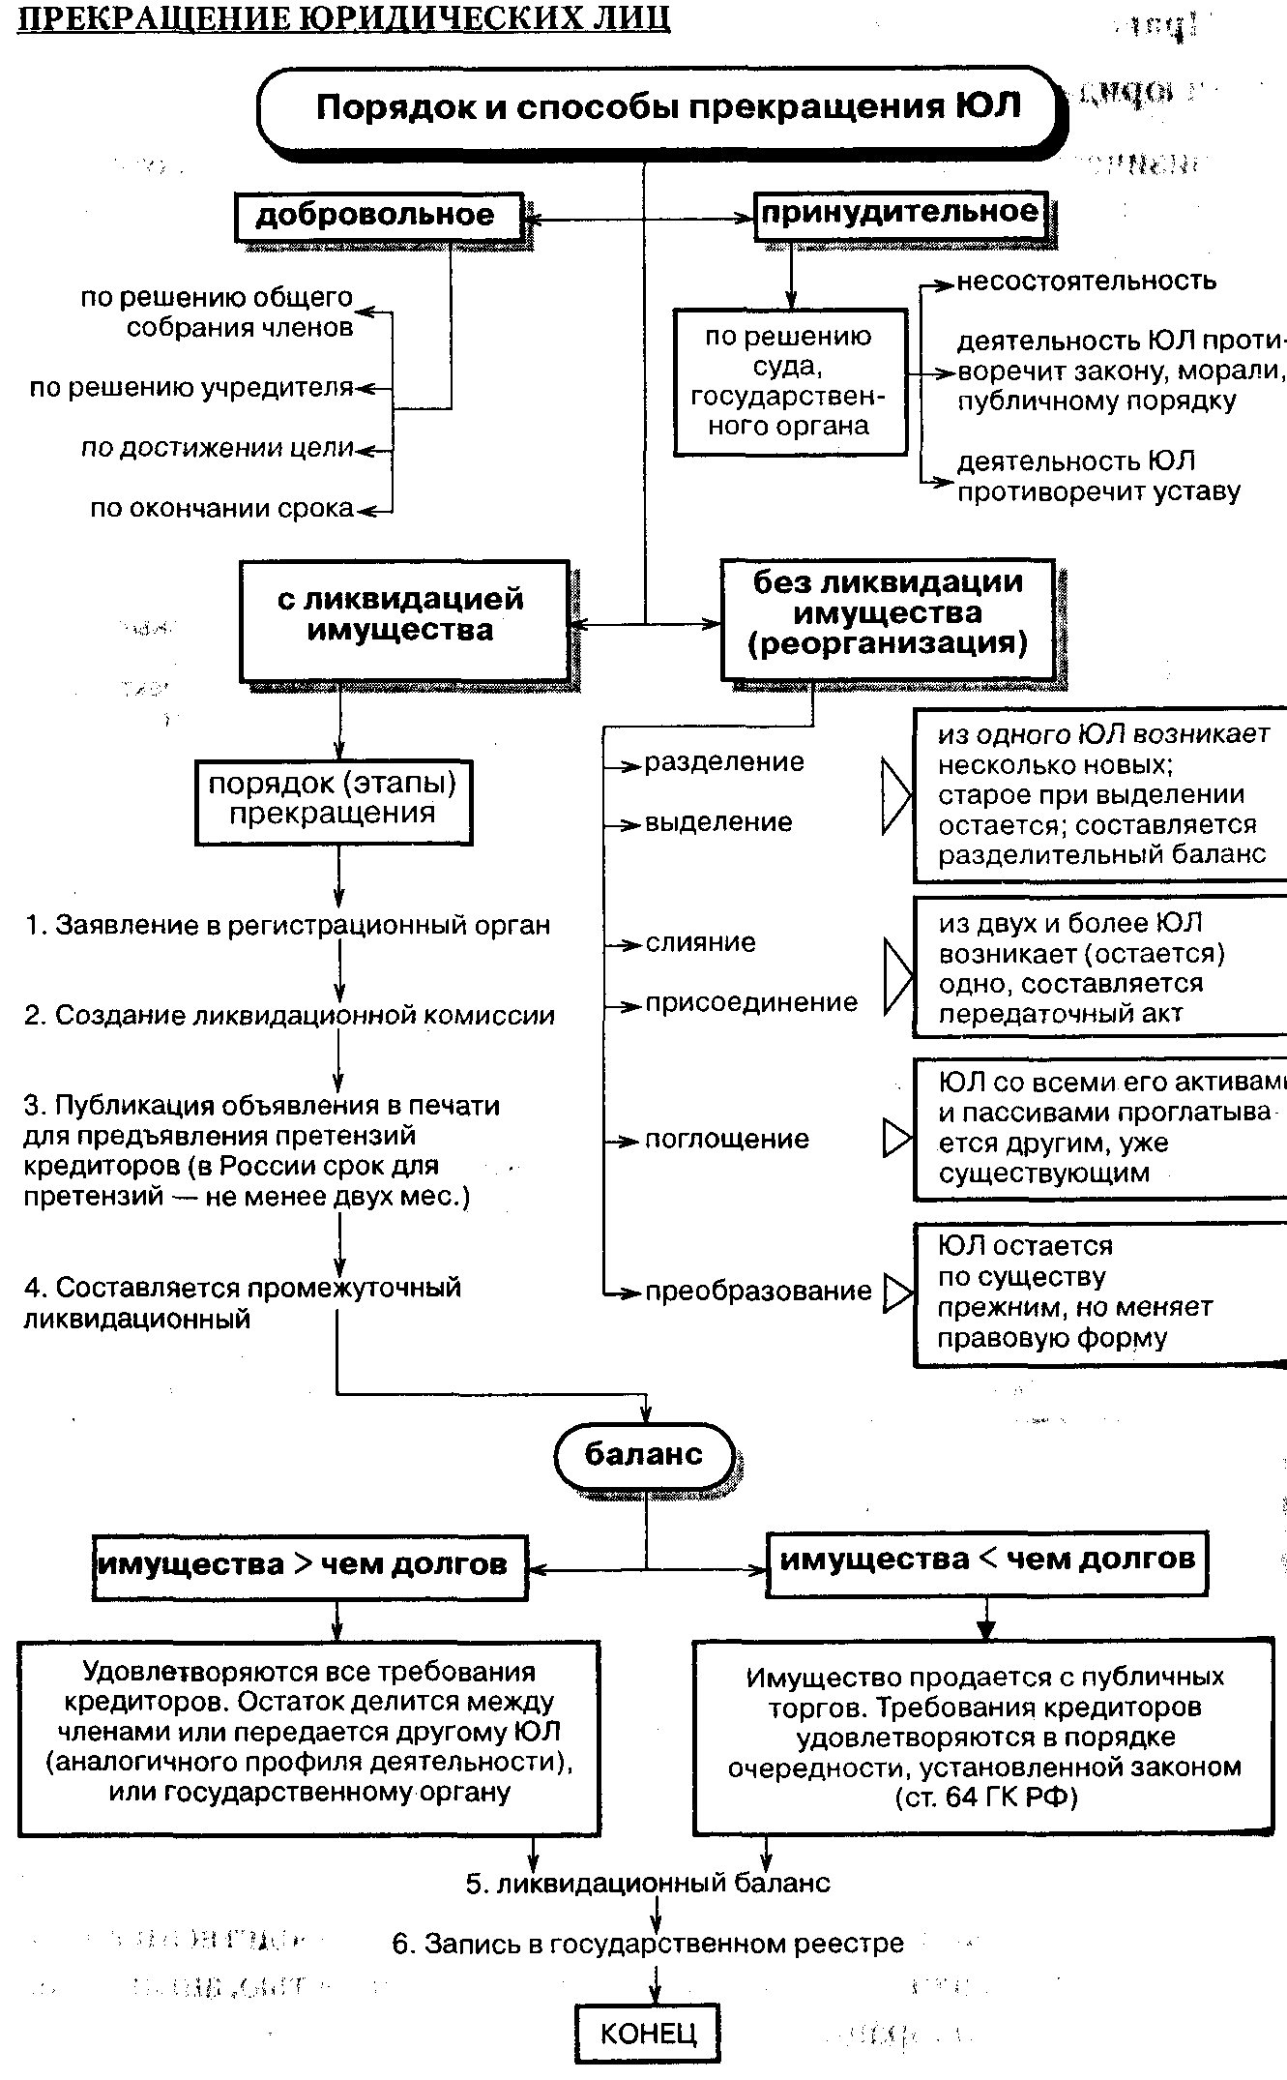

Право, подлежащее применению при определении возможности физического лица заниматься предпринимательской деятельностью (ст.1201).

Право физического лица заниматься предпринимательской деятельностью без образования юридического лица в качестве индивидуального предпринимателя определяется по праву страны, где такое физическое лицо зарегистрировано в качестве индивидуального предпринимателя. Если это правило не может быть применено ввиду отсутствия обязательной регистрации, применяется право страны основного места осуществления предпринимательской деятельности.

Право, подлежащее применению при определении возможности физического лица заниматься предпринимательской деятельностью
1. Включение в ГК данной статьи обусловлено тем, что в практике современного бизнеса нередки случаи, когда место жительства физического лица - предпринимателя и место осуществления им предпринимательской деятельности (регистрации в качестве предпринимателя) находятся в разных странах. При этом указанное лицо может иметь гражданство третьей страны. Так как вопросы наличия или отсутствия у физического лица права на занятие предпринимательством в разных правопорядках решаются по-разному, возникает дилемма: право какого государства применять для установления "предпринимательского статуса" физического лица, его возможности участвовать в обязательствах и способности отвечать по ним. Смысл положений ст. 1201 ГК как раз состоит в том, чтобы разрешить этот коллизионный вопрос. Нормы данной статьи - новелла отечественного законодательства. Ранее определение "предпринимательской" правосубъектности физического лица осуществлялось по общим правилам, предусмотренным для физических лиц - непредпринимателей. Особое регулирование этого вопроса отсутствует в коллизионном праве большинства государств мира.
2. В отличие от принципов установления применимого права, используемых при определении общей гражданской право- и дееспособности физического лица (ст. 1196, 197 ГК), основным из которых является обращение к личному закону физического лица, в качестве которого признается право страны гражданства либо право страны места жительства (убежища) (ст. 1195 ГК), в ст. 1201 ГК устанавливаются принципы определения специальной право- и дееспособности физических лиц в отношении возможности их участия в индивидуальной предпринимательской деятельности.
Согласно первому (генеральному) правилу правом, применимым при определении возможности физического лица заниматься предпринимательской деятельностью, является право страны регистрации индивидуального предпринимателя в этом качестве. Иными словами, если физическое лицо (в том числе и не имеющее российского гражданства либо места жительства в России) зарегистрировано в качестве предпринимателя без образования юридического лица на территории РФ, его легальные возможности по занятию индивидуальным предпринимательством будут определяться по российскому праву. Соответственно, в случае, если физическое лицо зарегистрировано в качестве предпринимателя без образования юридического лица на территории иностранного государства, его права по осуществлению данной деятельности будут определяться в соответствии с правилами, установленными в этом государстве.
3. Согласно российскому праву способность физического лица заниматься предпринимательской деятельностью (определение и признаки этой деятельности см. в п. 1 ст. 2 ГК) является одним из компонентов содержания его правоспособности (см. ст. 17, 18 ГК). Для реализации этой способности физическое лицо обязано зарегистрироваться в качестве предпринимателя без образования юридического лица (п. 1 ст. 23 ГК). Согласно п. 4 ст. 23 ГК физическое лицо, осуществляющее предпринимательскую деятельность без образования юридического лица и без государственной регистрации, не вправе ссылаться в отношении заключенных им сделок на то, что оно не является предпринимателем. Суд может применить к таким сделкам правила ГК об обязательствах, связанных с осуществлением предпринимательской деятельности. Регистрация индивидуальных предпринимателей на территории РФ с 01.01.2004 осуществляется в соответствии с гл. VII.1 Закона о государственной регистрации.
В некоторых иностранных государствах физическое лицо вправе заниматься предпринимательством без специальной регистрации в каком-либо органе, однако в большинстве государств подобная регистрация предусмотрена. На практике факт регистрации гражданина в качестве индивидуального предпринимателя в соответствующем иностранном государстве подтверждается выпиской из торгового реестра либо иным эквивалентным документом в соответствии с законодательством этого государства.
4. В Российской Федерации иностранные граждане имеют право свободно использовать свои способности и имущество для предпринимательской и иной не запрещенной законом экономической деятельности с учетом ограничений, предусмотренных ФЗ (ст. 13 Закона о положении иностранных граждан). Очевидно, что если иностранный гражданин осуществляет предпринимательскую деятельность на территории РФ, при том что в стране, гражданином которой он является, не предусмотрена регистрация в качестве индивидуального предпринимателя, то он обязан зарегистрироваться в Российской Федерации в качестве индивидуального предпринимателя. Однако обязанность иностранных граждан, зарегистрированных в качестве индивидуальных предпринимателей за пределами России, дополнительно зарегистрироваться для осуществления предпринимательской деятельности в аналогичном качестве на территории РФ в российском законодательстве однозначно не сформулирована. Вместе с тем Закон о положении иностранных граждан в ст. 2 под иностранным гражданином, зарегистрированным в качестве индивидуального предпринимателя, понимает иностранного гражданина, зарегистрированного в качестве индивидуального предпринимателя в Российской Федерации и обусловливает подтверждение права этого лица на осуществление предпринимательской деятельности в Российской Федерации получением разрешения на работу.

Личный закон юридического лица (cт 1202)
1. Личным законом юридического лица считается право страны, где учреждено юридическое лицо.
2. На основе личного закона юридического лица определяются, в частности:
1) статус организации в качестве юридического лица;
2) организационно-правовая форма юридического лица;
3) требования к наименованию юридического лица;
4) вопросы создания, реорганизации и ликвидации юридического лица, в том числе вопросы правопреемства;
5) содержание правоспособности юридического лица;
6) порядок приобретения юридическим лицом гражданских прав и принятия на себя гражданских обязанностей;
7) внутренние отношения, в том числе отношения юридического лица с его участниками;
8) способность юридического лица отвечать по своим обязательствам.
3. Юридическое лицо не может ссылаться на ограничение полномочий его органа или представителя на совершение сделки, неизвестное праву страны, в которой орган или представитель юридического лица совершил сделку, за исключением случаев, когда будет доказано, что другая сторона в сделке знала или заведомо должна была знать об указанном ограничении.

Личный закон юридического лица
1. В законодательстве, судебной и иной правоприменительной практике, а также в доктрине МЧП для обозначения "принадлежности" юридического лица к государству используют категорию юридического лица, а для обозначения принадлежности к правовой системе государства - термин "личный закон" юридического лица. Можно согласится с тем, что "национальность" юридического лица определяет публично-правовой и частноправовой статус этого лица, в то время как личный закон юридического лица подразумевает его частноправовой статус.

Для определения личного закона юридического лица используются различные критерии (принципы, теории). В одних странах это местонахождение центра управления (правление, дирекция и иные органы), т.е. критерий оседлости. В других применяется закон места осуществления основной деятельности (центр эксплуатации). В третьих исходят из места учреждения (инкорпорации).

Названные критерии и их модифицированные варианты и сочетания не всегда могут дать объективную картину. Поэтому для минимизации их недостатков принимаются законодательные и судебные меры. Используется критерий контроля капитала, согласно которому личным законом может быть право страны, чьи лица контролируют такое юридическое лицо. В США и Великобритании используется механизм законодательной защиты интересов вкладчиков, и ужесточают требования к иностранным юридическим лицам. В Нидерландах принят специальный закон о так называемых "псевдоиностранных" юридических лицах. В третьих странах предлагается применение международно-правовой доктрины "genuine link" о непосредственной и эффективной связи юридического лица с государством.

2. Пункт 1 ст. 1202 ГК исходит из применения закона государства места учреждения, что традиционно использовалось в советском законодательстве о МЧП. Квалификация понятия "юридическое лицо" и "место учреждения" осуществляется российским судом и иным правоприменительным органом согласно правилам ст. 1187 ГК. Под местом учреждения юридического лица понимается место (государство), где действует соответствующая правовая система. Если в соответствующей стране имеется несколько правовых систем (например в США, Канаде), то согласно ст. 1188 ГК личный закон юридического лица, учрежденного в этой стране, определяется в соответствии с правом этой страны. При необходимости используется принцип тесной связи. В случае с юридическими лицами, учрежденными в "непризнанных государствах" или спорных "государственных образованиях", возникает необходимость в квалификации понятия "государство".
Двусторонние международные договоры РФ о правовой помощи в основном исходят из закона места учреждения (создания или регистрации) юридического лица. Например, п. 2 ст. 19 Договора между Россией и Польшей от 16.09.1996 г., ст. 22 договоров с Ираном, Латвией, Эстонией. Минская конвенция 1993 г. (ч. 3 ст. 23) и подп. "а" ст. 11 Соглашения о порядке разрешения споров также предусматривают применение закона места учреждения.
Норма п. 1 ст. 1202 ГК распространяется на все юридические лица любых стран и является двусторонней императивной нормой, что по общему правилу исключает возможность применения других критериев для определения личного закона юридического лица.

Исключения могут иметь место в международных договорах РФ.
В ст. 30 Соглашения о партнерстве и сотрудничестве между Россией и Европейскими сообществами и их государствами-членами от 24.08.1994 используется несколько критериев определения личного закона. "Российская компания", или "компания Сообществ" означает компанию: 1) созданную в соответствии с законодательством сторон и 2) имеющую свою зарегистрированную контору или центральную администрацию или 3) основное место хозяйственной деятельности на территории сторон, а в отношении судоходных компаний, учрежденных за пределами России и Сообщества, используется теория контроля.
В перечисленных и им подобных случаях речь не идет лишь об определении организаций, которые подпадают под действие таких международных договоров. Немаловажное значение отводится вопросу определения личного закона юридических лиц по целому комплексу отношений, регулируемых такими международными договорами.
В рамках интеграционных образований могут создаваться супранациональные организационно-правовые формы. В ЕС это ЕЭОИ - Европейское экономическое объединение интересов, ЕАО - Европейское акционерное общество (Societas Europea), Европейский кооператив и др. Личный закон ЕЭОИ, ЕАО, ЕК определяется на основе соответствующих актов ЕС и соответствующего национального права страны места нахождения его административного органа как европейским, так и национальным правом.

Свои особенности имеют ТНК, МФПГ и так называемые МЮЛ. Их правовой статус в основном, определяется международными договорами. К ТНК можно применить закон места учреждения соответствующего дочернего общества ТНК, а при необходимости теорию контроля. Конвенция стран СНГ о ТНК от 06.03.1998 и Соглашение стран СНГ о содействии в создании и развитии производственных, коммерческих, кредитно-финансовых страховых и смешанных транснациональных объединений от 15.04.1994 содержат некоторые правила определения личного закона таких юридических лиц. Россия присоединилась к Соглашению стран СНГ от 25.11.1998 "О создании Межгосударственной финансово-промышленной группы "Интернавигация" с оговоркой, что юридическим лицом является центральная компания указанной МФПГ. Таким образом, личным законом такой центральной компании будет российское право с учетом соответствующих положений указанного международного договора.
Применительно к личному закону юридического лица по смыслу п. 3 ст. 1186 ГК вытекает, что к вопросам правового статуса юридических лиц, полностью урегулированным материально-правовыми нормами международных договоров РФ, не будет применяться право, которое согласно ст. 1201 ГК подлежало бы применению. Если соответствующие отношения не будут полностью урегулированы международным договором, то в этом случае возможно субсидиарное применение норм национального права.
В последнее время становится актуальным так называемое негосударственное регулирование. Кодексы корпоративного управления в некоторых странах стали обычаями, а в других с некоторой долей преувеличения ведут речь о том, что кодекс корпоративного управления может стать частью публичного порядка. Согласно ст. 1186 ГК такие кодексы могут применяться при разрешении спорных вопросов.

3. В п. 2 ст. 1202 ГК приводится перечень примерных вопросов, которые подлежат разрешению в соответствии с личным законом юридического лица. Указанные вопросы разрешаются на основании личного закона только в той мере, в которой такие вопросы не выходят за рамки правового статуса юридического лица. Например, вопросы внутренних отношений юридического лица подлежат разрешению на основании личного закона юридического лица, если такие вопросы не основаны на договоре между ними. При наличии договора эти вопросы могут разрешаться применимым к договору правом (ст. 1214 ГК). Исключением могут быть внутренние отношения в рамках холдинга, группы или концерна, в особенности, когда последние возникают путем различных слияний и поглощений. Эти отношения во многом регулируются на основании права, применимого к соответствующему договору. Однако остается также немало вопросов, например предоставление отчета о слиянии, извещение о слиянии и др. разрешаются путем кумулятивного применения личного закона юридических лиц - участников соответствующих отношений. Такое применение предполагает учет принципа тесной связи и императивных норм. Дифференцированное применение к таким отношениям обязательственного и личного статута является нелегкой задачей как для суда, иного органа, так и для юридических лиц - участников реорганизации.
Пункт 3 ст. 1202 ГК содержит правила, направленные на обеспечение стабильности в правоотношениях и не допускающие одностороннего освобождения от ответственности наличием соответствующих ограничений полномочий органа юридического лица. Статья 161 Основ гражданского законодательства содержала такую норму. В ст. 1202 ГК новым является исключение, согласно которому юридическое лицо может ссылаться на ограничение полномочий его органа или представителя на совершение сделки, неизвестное праву страны, в которой совершена сделка, если докажет, что другая сторона сделки знала или заведомо должна была знать об указанном ограничении (см.: Арбитражная практика МКАС по делам: N 150/1996; N 201/1997; N 227/1996).

Личный закон иностранной организации, не являющейся юридическим лицом по иностранному праву (cт.1203)

Личным законом иностранной организации, не являющейся юридическим лицом по иностранному праву, считается право страны, где эта организация учреждена.
К деятельности такой организации, если применимым является российское право, соответственно применяются правила настоящего Кодекса, которые регулируют деятельность юридических лиц, если иное не вытекает из закона, иных правовых актов или существа отношения.

Личный закон иностранной организации, не являющейся юридическим лицом по иностранному праву
1. Для определения личного закона иностранных организаций, не являющихся юридическими лицами, зарубежная доктрина МЧП и судебная практика с учетом определенных особенностей применяет также известные теории: инкорпорации, оседлости, места основной деятельности, контроля и различные модификации названных теорий.
В подп. "а" ст. 11 Киевского соглашения 1992 г., п. 3 ст. 23 Минской конвенции 1993 г. не содержатся нормы, регулирующие вопросы правового статуса организации, не являющейся юридическим лицом. Двусторонние международные договоры РФ содержат положения, согласно которым организации, не являющиеся юридическими лицами, также могут участвовать в частноправовых отношениях. Так, согласно п. 3 ст. 1 Соглашения между Россией и Японией от 13.11.1998 в качестве инвесторов признаются также организации, не являющиеся юридическими лицами.
В некоторых законах РФ предусмотрена возможность участия таких организаций в гражданском обороте, например в ст. 1 Закона об экспортном контроле, п. 11 ст. 2 ФЗ от 08.12.2003 N 164-ФЗ "Об основах государственного регулирования внешнеторговой деятельности", ст. 2 Закона об иностранных инвестициях.
Статья 1203 ГК - одна из новелл ГК. Это предполагает возникновение определенных трудностей, которые в первую очередь связаны с квалификацией понятия "организация". Можно предположить, что в ст. 1203 ГК под иностранной организацией имеется в виду всякое организованное объединение лиц и всякий организованный имущественный комплекс. Распространенным способом создания иностранных организаций, не являющихся юридическими лицами, признается договорной. При таком способе их создания местом учреждения указанных организаций можно считать место заключения учредительного договора. Если заключением учредительного договора не завершается процесс создания организации, то местом учреждения такой организации можно считать место государственной регистрации. Государственная регистрация этих организаций служит лишь для легитимации занятия деятельностью. В первом случае личный статут и обязательственный статут совпадают, во втором могут не совпадать.
В иностранном праве могут содержаться правила, согласно которым организации, не являющиеся юридическими лицами, могут создаваться без полноценной корпоративной структуры. Тогда для определения личного статута можно применить обязательственный статут учредительного договора таких организаций, руководствуясь при этом принципом тесной связи.
Если по иностранному праву предусмотрена регистрация таких организаций, то местом их учреждения будет место соответствующей регистрации.

2. Абзац 2 ст. 1203 ГК содержит указание на то, что если применимо российское право, то к деятельности такой организации применяются соответствующие нормы ГК, которые регулируют деятельность юридических лиц. Перечень конкретных норм, пределы и порядок их применения будут определяться в зависимости от особенностей рассматриваемых иностранных организаций. Возможны также случаи, когда участники такой организации, используя автономию воли, выбирают российское право в качестве применимого права к их учредительному договору, а созданная на основе такого договора организация не регистрировалась.
Исключение составляют также случаи, когда из существа отношений вытекает иное. Если к трасту или иным формам организации имущественного комплекса по иностранному праву применимым правом будет российское право, то трудно себе представить нормы деятельности юридических лиц, которые могли бы быть применены к такому трасту.
В отличие от положений ст. 1202 ст. 1203 ГК не содержит примерного перечня вопросов, которые подлежат разрешению на основании личного закона иностранной организации, не являющейся юридическим лицом. Судебной практике придется определить перечень вопросов, разрешаемых на основе личного закона иностранной организации, не являющейся юридическим лицом по иностранному праву. Несмотря на рост значения судебной практики по указанному вопросу, в данном случае, как и в ст. 1202 ГК, такой перечень не будет исчерпывающим.
Представляется, что по отношению к иностранным организациям, предусмотренным в ст. 1203 ГК, будут применяться также нормы, направленные на защиту стабильности гражданско-правовых отношений, по аналогии, в частности, с нормами п. 3 ст. 1202 ГК.

Участие государства в гражданско-правовых отношениях, осложненных иностранным элементом (ст.1204)

К гражданско-правовым отношениям, осложненным иностранным элементом, с участием государства правила настоящего раздела применяются на общих основаниях, если иное не установлено законом.

Участие государства в гражданско-правовых отношениях, осложненных иностранным элементом
1. Статья 1204 ГК является новеллой российского законодательства о МЧП. Основы гражданского законодательства не содержали такую норму. Законодательство большинства стран о МЧП не содержит специальную норму о порядке и условиях участия иностранного государства в гражданско-правовых отношениях с иностранным элементом.
Пределы действия ст. 1204 ГК ограничены только одним вопросом - вопросом применения коллизионных норм и отдельных общих правил применения права к гражданско-правовым отношениям, осложненным иностранным элементом, с участием государства, которые сформулированы в ст. 1186 ГК. Таким образом, предметом ст. 1204 ГК не является регулирование юрисдикционных иммунитетов иностранного государства, под которыми понимается исключение иностранного государства из территориальной юрисдикции другого государства. В законодательстве РФ юрисдикционные иммунитеты регулируются нормами АПК (ч. 1 ст. 251) и ГПК (ч. 1 1 ст. 401).
Государство (как российское, так и иностранное) в договорных отношениях с частными лицами может в порядке автономии воли участвовать в выборе подлежащего применению права, с учетом случаев применения императивных норм. Если стороны не воспользуются предусмотренным законом правом выбора, то согласно ст. 1204 ГК наступают такие же последствия, что и в случае отсутствия соглашения сторон тех отношений по МЧП, в которых участвуют только физические и юридические лица.
При решении коллизионной проблемы применительно к отношениям с участием государства использование ряда привязок, предусмотренных в ст. 1211 ГК для определения страны, с которой договор наиболее тесно связан, вряд ли имеет практическое значение в контексте ст. 1204 ГК, если государство исполняет обязательства, имеющие решающее значение. Определенные особенности связаны с применением подп. 1 п. 4 ст. 1211 ГК, когда в отношениях участвует посольство, а решающее исполнение лежит на юридическом лице. Если следовать буквальному значению указанного положения, то в случае участия посольства иностранного государства на территории РФ в договорных отношениях с физическими и юридическими лицами возникает сложность в определении места создания результата (см. Информационное письмо Президиума ВАС РФ от 18.01.2001 N 58 «Обзор практики разрешения арбитражными судами споров, связанных с защитой иностранных инвесторов"). Территория посольства считается территорией иностранного государства. Следуя этому, можно прийти к выводу, что в договоре строительного подряда о возведении здания гостиницы на территории посольства иностранного государства российским АО, местом создания результата будет не Российская Федерация, а иностранное государство. Следовательно, к такому договору будет применено иностранное право.
2. Согласно ст. 125 ГК от имени государства могут выступать соответствующие органы государства или специально назначаемые представители, в качестве которых могут выступать другие государственные органы, юридические лица и граждане. Федеральный арбитражный суд (ФАС) Северо-Западного округа указал, что в случае с консульским учреждением иностранного государства под "учреждением" понимается не организационно-правовая форма юридического лица (в смысле ст. 120 ГК), а общее название для различных форм консульских учреждений (см. постановления ФАС Северо-Западного округа от 20.02.2002 N А56-20526/01; N А56-20527/01). Следовательно, в соответствующих отношениях участвует государство, а не учреждение как орган государства.
В отношениях по внешнему долгу государства оно регулярно выступает в качестве непосредственной стороны отношений, где в качестве другой стороны могут выступать иностранные юридические и физические лица. В остальных случаях редко. Это связано с проблемой ответственности государства и проблемой эффективности его правотворчества в этой сфере, поскольку контрагенты государства воспримут его действия по принятию императивных норм, регулирующих соответствующие отношения, как попытку государства освободить себя от выполнения соответствующих обязательств по сделке или смягчить свою ответственность.
Определенные сложности могут возникнуть при квалификации понятия "государство". В международном публичном праве говорится о международно-правовом признании государства, когда одно государство "прямо или косвенно заявляет, что оно рассматривает другое государство как субъект международного права". Комиссия международного права ООН считала, что понятие "государство" охватывает: государство и его органы управления, учреждения и иные образования в той мере, в какой они правомочны действовать в осуществление государственной власти; составные части федеративного государства и политические подразделения унитарного государства, которые правомочны предпринимать действия в осуществление государственной власти.
3. Применение норм разд. VI ГК к отношениям с участием государства на общих основаниях означает, что особенности такого субъекта, как государство, не берутся во внимание, если не имеются исключения, установленные законом.
В комментариях и публикациях, посвященных ст. 1204 ГК, как правило, исходят из того, что термин "закон" в данной норме должен иметь ограничительное толкование, т.е. иметь собственный смысл данного термина. Как известно, в России законы принимаются не только федеральными законодательными органами, но и на уровне субъектов РФ. Статья 71 Конституции относит вопросы гражданского, гражданско-процессуального, арбитражно-процессуального права и МЧП ("федерального коллизионного права") к ведению Российской Федерации.
Иное может быть предусмотрено также международными договорами РФ, которые согласно положению ст. 1186 ГК регулируют отношения по МЧП, а в силу ч. 4 ст. 15 Конституции имеют приоритет, если содержат иные правила, чем те, которые содержатся в законодательстве РФ, например в ст. 1204 ГК.

Источники:

- Мировая экономика и международный бизнес: учебник / кол. М64 авторов; под общ. ред. д-ра экон. наук, проф. В.В. Полякова и д-ра экон. наук, проф. Р.К. Щенина. — 5-е изд., стер. — М. : КНОРУС, 2008. 688 с.
- Дякин Б.Г. Международный бизнес: Учебник. Том 1. Бакалавриат. - М: ROSBI, ТЕИС 2009. - 528 с.
- Богуславский М. М. Международное частное право : учебник / М. М. Богуславский. — 6-е изд., перераб. и доп. — М. : Норма, 2009. - 704 с.
- Карро Д., Жюйар П. Международное экономическое право: Учебник/ Пер. с франц. В.П. Серебренникова, В.М. Шумилова. — М.: Междунар. отношения, 2001. — 608 с.
- Ковалев А.А. Международное экономичеекое пряно и правовое регулирование международной экономической деятельности. Учебное пособие. Научная книга, 2007. — 424 с.

